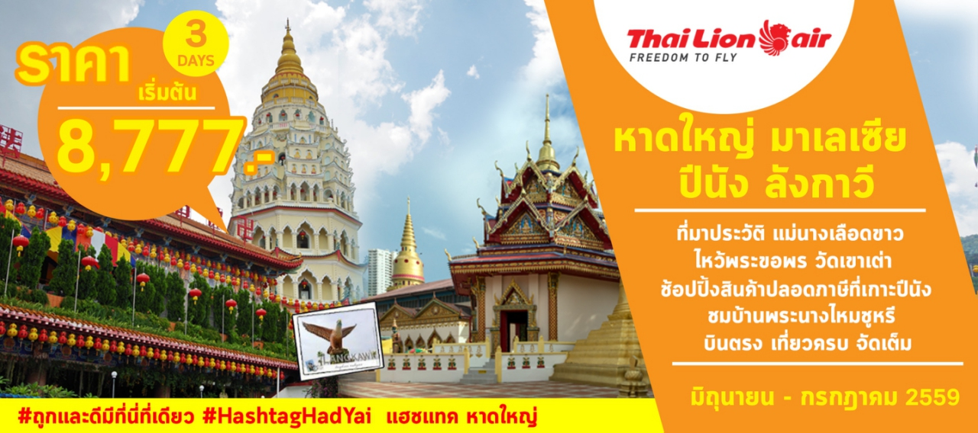
THAI LION AIR (SL) (บินเช้า – กลับดึก)
- บินเช้า-กลับดึก เพื่อความคุ้มค่าในการท่องเที่ยว
- กระเช้าลอยฟ้า CABLE CAR
- สุสานพระนางมัสสุรีย์ ผู้สาปแช่งเกาะลังกาวี ไว้เจ็ดชั่วโคตร
- ดาตารันลัง” พญานกเหยี่ยวสัญลักษณ์ของเกาะลังกาวี
- ป้อมปืนโบราณฟอร์ตคอนเวลริส
- สักการะพระนอนองค์ที่ใหญ่ที่สุดในมาเลเซีย วัดไชยมังคลาราม”

- น้ำดื่มวันละ 1 ขวด

โปรแกรม 3 วัน 2 คืน : โดยสายการบินไทยไลอ้อนแอร์

วันแรก หาดใหญ่ - ลังกาวี – สุสานพระนางมัสสุรีย์ – ลังกาวี เคเบิ้ลคาร์ ( - / กลางวัน / เย็น )
05.30น. คณะพร้อมกันที่ท่าอากาศยานดอนเมือง เคาน์เตอร์สายการบินไลอ้อนแอร์ ช่องทางเข้าที่....แถว .....เคาน์เตอร์ .....เจ้าหน้าที่บริษัทฯ คอยบริการต้อนรับและอำนวยความสะดวกในการตรวจเช็คเอกสารและสัมภาระตลอดการเดินทาง
07.45 น. เหิรฟ้าสู่สนามบินหาดใหญ่ โดยสายการบินไลอ้อนแอร์ เที่ยวบินที่ SL702
09.15 น. เดินทางถึงท่าอากาศยานนานาชาติหาดใหญ่ รับกระเป๋า สัมภาระ รับคณะที่....สนามบินหาดใหญ่
นำท่านเดินทาง สู่เกาะลังกาวี ผ่านทางท่าเรือ ตำมะลัง โดยเรือเฟอร์รี่ ข้ามไปยังเกาะลังกาวี
11.30 น. ä บริการอาหารกลางวัน ณ ภัตตาคาร
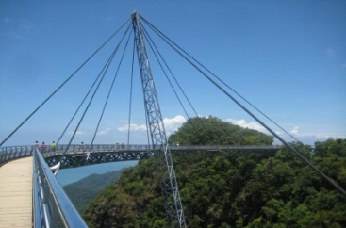
14. 30 น. ถึงเกาะลังกาวี ( ตามเวลาท้องถิ่น ที่มาเลเซียจะเร็วกว่าประเทศไทย 1 ชั่วโมง ) นำคณะท่านเดินทางสู่สถานี CABLE CAR กระเช้าลอยฟ้าที่ทันสมัยและปลอดภัยเทคโนโลยีใหม่ที่สุดบนเกาะลังกา
วี ให้ท่านได้เพลิดเพลินกับการชมทัศนียภาพอันสวยงามของทะเลอันดามัน ณ จุด
นี้ท่านสามารถมองเห็นเกาะตะรุเตาได้อย่างชัดเจน ให้ท่านเก็บภาพถ่ายจนเต็มอิ่ม
ได้เวลาพอสมควรนำท่านเลือกซื้อสินค้าบริเวณ หมู่บ้าน ORENTEL VILLAGE
ศูนย์รวมสินค้าหัตถกรรมและของที่ระลึกเพลิดเพลินกับการเลือกซื้อสินค้าอาทิเช่น
ผ้าทอพื้นเมือง เครื่องสาน เครื่องปั้น ฯลฯ
17:00 น. ให้ท่านได้ ช้อปปิ้งสินค้าตลาดกั๊วะ ซึ่งเป็นตลาดปลอดภาษีของเกาะลังกาวี มีร้านค้ามากมาย สินค้าแตกต่างกัน
ไปให้ท่านได้เลือกซื้อไม่ว่าจะเป็น เครื่องครัว กระเป๋าเดินทาง เครื่องแก้ว เหล้า เบียร์ เครื่องไฟฟ้า ฯลฯ
ค่ำ ä บริการอาหารค่ำ ณ ภัตตาคาร หลังอาหารนำท่านเข้าสู่ที่พักโรงแรม
พักที่ โรงแรม NAGOYA HOTEL หรือเทียบเท่า ( 3 ดาว)

วันที่สอง สุสานพระนางมัสสุรีย์ - ปีนัง – ปูเลาปีนัง – วัดไชยมังคลาราม – วัดธรรมิการาม ( เช้า / กลางวัน / เย็น )
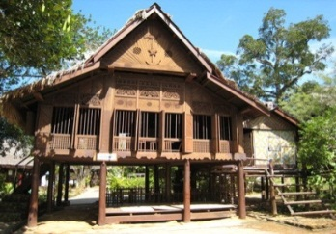
เช้า äบริการอาหารเช้า ณ ห้องอาหารโรงแรม
08.30 น. นำท่าน สุสานพระนางมัสสุรีย์ ผู้สาปแช่งเกาะลังกาวี ไว้เจ็ดชั่วโคตร พร้อมฟังประวัติความเป็นมา
ของคำสาปจากมัคคุเทศก์ ชมบ่อน้ำศักดิ์สิทธ์ จากนั้นนำท่านเดินทางสู่แดนประหารชีวิตพระนางมัสสุรีย์ พร้อมฟังประวัติความเป็นมาจากมัคคุเทศก์ จากนั้นให้ท่านได้ถ่ายรูปคู่กับ "ดาตารันลัง” พญานกเหยี่ยวสัญลักษณ์ของเกาะลังกาวีไว้เป็นที่ระลึก
11.00 น. นำท่านอำลาเกาะลังกาวี โดยเรือเฟอร์รี่ เพื่อเดินทางปีนัง
12.20 น. ถึงท่าเทียบเรือ กัวลาเปอริส (รัฐเคด้า มาเลเซีย )
กลางวัน ä บริการอาหารกลางวัน ณ ภัตตาคาร
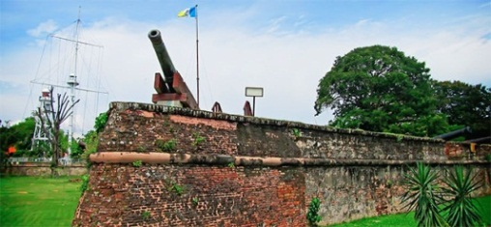
13.00 น. ถึงเกาะปีนัง ในภาษามาเลย์จะเรียกว่า “ ปูเลาปีนัง ” ( Pulau Penang ) ที่แปลว่า “ต้นหมาก” เกาะปีนังถูกค้นพบโดย กัปตันฟรานซิส ไลท์(Captain Fransis Light) ชาวอังกฤษ ต่อมาในปีค.ศ.1786กัปตันไลท์ก็ได้รับมอบเกาะปีนังจากสุลต่านแห่งรัฐเคดาห์ ในนามของบริษัทอีสต์ อินเดีย คอม นำท่านชมป้อมปืนโบราณฟอร์ตคอนเวลริส ที่สร้างมาตั้งแต่สมัยที่อังกฤษปกครองเกาะปีนัง ตั้งอยู่ริมชายทะเล ให้ท่านได้ถ่ายภาพเป็นที่ระลึกภายในนั้นยังมี คลังเก็บดินปืน ประภาคาร และยังมีปืนเก่าชื่อ “เสรีรัมใบ” ซึ่งเป็นปืนใหญ่ของฮอลันดาที่มอบให้เป็นของกำนัลแก่สุลต่านยะโฮร์ แต่ถูกโปรตุเกสชิงไปแล้วส่งต่อไปยังชวา สุดท้ายอังกฤษก็นำกลับมาไว้ที่นี่
16:00 น. นำท่านสู่นำท่านชมวัดไทยที่ใหญ่ที่สุดในรัฐปีนัง “วัดไชยมังคลาราม” ที่มีพระนอนองค์ที่ใหญ่ที่สุดในมาเลเซียเป็นวัด
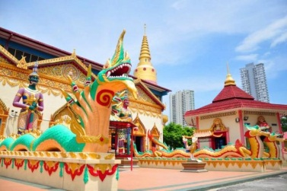
เก่าแก่สร้างในปี พ.ศ. ๒๓๘๘ สร้างโดยบริษัทอินเดียตะวันออก(East India Company) ศิลปะของ วัดไชยมังคลาราม นั้นเป็นการผสมผสานระหว่างศิลปะไทย พม่า และจีน เข้าด้วยกัน พร้อมทั้ง ชมวัดพม่า วัดธรรมิการาม ( Wat Dhammikarama Burmese Buddhist Temple ) มีพระประธานยืน แกะสลักด้วยหินอ่อนที่งดงามมาก ภายในพระอุโบสถมีการตกแต่งด้วยไม้สักแกะสลักที่ดูคล้ายกับลายไทยแบบล้านนา ด้านหลังพระอุโบสถมีพระพุทธรูปแกะสลักด้วยหินอ่อนอยู่หลายองค์
ค่ำ ä บริการอาหารค่ำ ณ ภัตตาคาร หลังอาหารนำท่านเข้าสู่ที่พักโรงแรม
- พักที่ โรงแรม CITITEL EXPRESS HOTEL หรือเทียบเท่า

วันที่สาม วัดเขาเต่า – ทาวน์ฮอลล์ - DUTY FREE ( เช้า / กลางวัน / - )
เช้า äบริการอาหารเช้า ณ ห้องอาหารโรงแรม
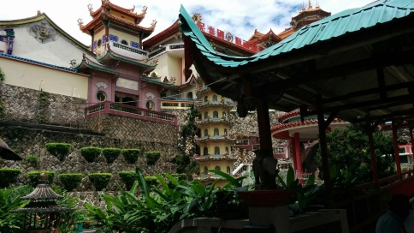
นำท่านไปกราบนมัสการเจ้าแม่กวนอิมที่ วัด KEK LOK SI หรือ ชื่อที่คนไทยเรียกวัดเขาเต่า จุดที่น่าสนใจ
มากอีกจุดหนึ่งภายในวัดแห่งนี้ ก็คือ เจดีย์เจ็ดชั้น ที่มีความงดงามจากการผสมผสานศิลปะจาก 3 ชาติ คือ ฐานเจดีย์เป็นแบบจีน ตัวเจดีย์เป็นแบบไทย และยอดเจดีย์เป็นแบบพม่า โดยจะมีการตกแต่งด้วยพระพุทธรูปสำริดและพระพุทธรูปศิลาขาวทั้งหมด 10,000 องค์ ซึ่งเป็นที่นับถือของชาวจีน ในเกาะปีนังและในมาเลซียพร้อมทั้งเลือกจับจ่ายซื้อสินค้าพื้นเมืองที่ขึ้นชื่อตลอดสองข้างทาง อาทิเช่น ขนมเปี๊ยะ,บะกู๊ตแต๋ พวงกุญแจและเสื้อผ้าหลากหลายชนิดฯลฯจากนั้นทำท่านผ่านชมอาคารเก่าที่เคยใช้เป็น “ ทาวน์ฮอลล์ ” พร้อมทั้งผ่านชมย่านเมืองเก่าแก่โบราณที่สร้างสไตล์ ชิโน – โปตุกิส
กลางวัน ä บริการอาหารกลางวัน ณ ภัตตาคาร
14.00 น. นำท่านเดินทางกลับสู่หาดใหญ่ ( หากมีเวลาเหลือ จะแวะให้ท่านได้ซื้อสินค้าปลอดภาษี ของฝากคนทางบ้าน ที่ DUTY FREE ด่านจังโหลน อาทิเช่น สุราต่างประเทศ , บุหรี่ , ช็อคโกแล็ค , เสื้อ , น้ำหอม )
17.30 น. สมควรแก่เวลา นำท่านเดินทางสู่สนามบินหาดใหญ่ เพื่อเดินทางสู่สนามบินดอนเมือง
22.05 น. เหิรฟ้ากลับสู่กรุงเทพฯ โดยเครื่องบินของสายการบินไลอ้อนแอร์ โดยเที่ยวบินที่ SL725
23.25 น. เดินทางถึงท่าอากาศยานดอนเมือง โดยสวัสดิภาพ



รายการทัวร์สามารถเปลี่ยนแปลงได้ตามความเหมาะสม เนื่องจากสภาวะอากาศ, การเมือง, สายการบิน เป็นต้น โดยมิต้องแจ้งให้ทราบล่วงหน้า

อัตราค่าบริการ
วันที่เดินทาง | ผู้ใหญ่ ท่านละ | เด็ก ท่านละ | พักเดี่ยว
3-5 มิถุนายน 59 | 7,777.- | 7,777.- | 4,500
24-26 มิถุนายน 59 | 8,777.- | 8,777.- | 4,500
1-3 กรกฎาคม 59 | 8,777.- | 8,777.- | 4,500
15-17 กรกฎาคม 59 | 8,777.- | 8,777.- | 4,500
29-31 กรกฎาคม 59 | 8,777.- | 8,777.- | 4,500
20-22 สิงหาคม 59 | 8,777.- | 8,777.- | 4,500
3-5 กันยายน 59 | 8,777.- | 8,777.- | 4,500
24-26 กันยายน 59 | 8,777.- | 8,777.- | 4,500

อัตรานี้รวม 1. ค่าโรงแรมที่พัก 2 คืน และค่าอาหารและเครื่องดื่ม ตามที่รายการที่ระบุ
2. ค่ารถนำเที่ยวตามสถานที่ต่างๆตามรายการที่ระบุ
3. ค่าธรรมเนียมการเข้าชมสถานที่ต่างๆตามรายการที่ระบุ
4. ค่าไกด์ หรือ หัวหน้าทัวร์นำเที่ยวตามรายการ
5. ต่าตั๋ว เครืองบินไป กลับ กรุงเทพ หาดใหญ่ กรุงเทพ

อัตรานี้ไม่รวม 1. ค่าใช้จ่ายส่วนตัวเช่นค่าโทรศัพท์,ค่าซักรีด,
2. ค่าอาหารและเครื่องดื่มนอกเหนือจากรายการที่ระบุ
3. ภาษีหัก ณ ที่จ่าย 3% และภาษีมูลค่าเพิ่ม 7%
4. (ค่าทิปไกด์ // คนขับ // หัวหน้าทัวร์ 900 บาท / ท่าน / ทิป)

เงื่อนไขการให้บริการ
1. กรุณาจองล่วงหน้าอย่างน้อย 6 – 7 สัปดาห์ก่อนการเดินทาง พร้อมชำระทั้งหมด เนื่องจาก เป็นตั๋ว ราคาโปรโมชั่น
2. การยกเลิก 2.1 ยกเลิกก่อนการเดินทาง 14 วัน เก็บค่าเสียหาย ท่านละ 5,000 บาท
2.2 ยกเลิกก่อนการเดินทาง 7 – 13 วัน เก็บค่าเสียหาย 50% ของราคาทัวร์
2.3 ยกเลิกก่อนการเดินทางภายใน 6 วัน เก็บค่าใช้จ่ายทั้งหมด
3. เมื่อท่านออกเดินทางไปกับคณะแล้ว ท่านงดการใช้บริการรายการใดรายการหนึ่ง หรือไม่เดินทางพร้อมคณะถือว่าท่านสละสิทธิ์ไม่
อาจเรียกร้องค่าบริการ และเงินมัดจำคืนได้ ไม่ว่ากรณีใดๆ ทั้งสิ้น
4. กรณีที่กองตรวจคนเข้าเมืองทั้งที่กรุงเทพฯ และในต่างประเทศปฏิเสธมิให้เดินทางออกหรือเข้าประเทศที่ระบุในรายการเดินทาง
บริษัทฯ ขอสงวนสิทธิ์ที่จะไม่คืนค่าบริการไม่ว่ากรณีใด ๆ ทั้งสิ้น

หมายเหตุ
- บริษัทฯ รับเฉพาะผู้มีวัตถุประสงค์เดินทางเพื่อท่องเที่ยวเท่านั้น หากท่านถูกเจ้าหน้าที่ตรวจคนเข้าเมืองของประเทศไทยปฏิเสธการเข้า – ออกเมือง ถือเป็นเหตุผลซึ่งอยู่นอกเหนือความรับผิดชอบของบริษัทฯทางบริษัทฯ ขอสงวนสิทธิ์ที่จะไม่คืนค่าใช้จ่ายไดๆ แก่ท่าน
- บริษัทฯ ขอสงวนสิทธิ์ที่จะไม่รับผิดชอบต่อค่าใช้จ่ายใดๆ ในกรณีที่เกิดเหตุสุดวิสัย เช่น การยกเลิกหรือการล่าช้าของเที่ยวบิน /
ภัยธรรมชาติ /การจลาจล /เหตุการณ์ทางการเมืองและสิ่งของเสียหายตามสถานที่ ต่าง ที่เกิดขึ้นนอกเหนือการควบคุมของทาง
บริษัทฯ
- บริษัทฯ ขอสงวนสิทธิ์ในการเปลี่ยนแปลงรายการท่องเที่ยวได้ตามความเหมาะสม และในกรณีเกิดเหตุจำเป็นหรือเหตุสุดวิสัย ในช่วงระหว่างการเดินทาง โดยขอความคิดเห็นจากส่วนรวมของคณะเดินทางเป็นเกณฑ์ในการเปลี่ยนแปลงเพื่อประโยชน์ของคณะและความเหมาะสมทั้งปวง แต่ยังคงรักษามาตรฐานการบริการเพื่อให้เกิดประโยชน์ของคณะ
- ในระหว่างการท่องเที่ยวนี้หากท่านไม่ใช้บริการใดๆไม่ว่าทั้งหมดหรือบางส่วนถือว่าท่านสละสิทธิ์ไม่สามารถขอคืนค่าบริการได้
- ของเหลว, เจล และสเปรย์ ทุกชนิด กรุณานำใส่กระเป๋าสัมภาระ กรณีที่จะนำติดตัวไปให้บรรจุใส่ถุงพลาสติกใสเปิด – ปิดผนึกได้ ชิ้นละไม่เกิน 100 มิลลิลิตร / กรัม รวมไม่เกิน 1,000 มิลลิลิตร / กรัม
- หากท่านไม่เดินทางกลับพร้อมคณะ ตั๋วเครื่องบินขากลับซึ่งยังไม่ได้ใช้ ไม่สามารถนำมาขอคืน (Refund) ได้
- บริษัทฯ มีประกันอุบัติเหตุทุกที่นั่ง ที่นั่งละ 1,000,000 บาท

การชำระเงิน :
มัดจำล่วงหน้า ท่านละ เต็มจำนวน
โอนมาที่ ธนาคารใด ธนาคารหนึ่ง ในบัญชีกระแสรายวัน ในนาม สมปอง เจนชัยจิตรวนิช
ธนาคาร กรุงศรีอยุธยา สาขา สี่แยกวังหิน เลขที่บัญชี 2140013280
ธนาคาร กสิกรไทย สาขา รัชดา-ห้วยขวาง เลขที่บัญชี 089-1069251
หรือ โอนมาที่ ธนาคารใด ธนาคารหนึ่ง ในบัญชีออมทรัพย์ ในนาม สมปอง เจนชัยจิตรวนิช
ธนาคาร กรุงศรีอยุธยา สาขาตลาดถนอมมิตร วัชรพล เลขที่บัญชี 479-1-08508-1
ธนาคาร ไทยพาณิชย์ สาขาย่อย เซ็นทรัลปิ่นเกล้า บัญชี ออมทรัพย์ เลขที่ 183-2 10718-9
ธนาคาร กรุงเทพ สาขาย่อย เซ็นทรัล ปิ่นเกล้า บัญชีออมทรัพย์ เลขที่ 095-0-20209-3
ธนาคาร กสิกรไทย สาขาซอย วัชรพล บัญชีออมทรัพย์ เลขที่ 796-2-09343-9

− สมปอง ทัวร์ /
− ใบอนุญาตประกอบธุรกิจการท่องเที่ยว เลขที่ 11 / 05588
− Website : www.programtour.com
− Email : jenchai624@hotmail.com
− Chat : msn : jenchai624@hotmail.com
− Chat : Skype : jenchai624
− Chat : Line : ID : 0899246304
− Office 1 : ประเทศไทย : 02-8867018-9 (ตลิ่งชัน)
− Office 2 : ประเทศไทย : 02-9481866 (รามอินทรา )
− Mobile : มือถือ ไทย : 089-9246304, 087-5149753,
− Mobile : มือถือ เวียดนาม : 091-6003612

